第1节 力 教学设计
教学目标
知识与技能：
知道力是一个物体对另一个物体的作用。
知道力的单位是牛顿(N)．知道物体间力的作用是相互的。
知道力可以使物体发生形变、也可以使物体的运动状态发生改变。
知道力的三要素，能用力的图示和示意图表示力。
过程与方法 ：
让学生经历和体验归纳概括力的初步概念的过程；培养学生表述自己的观点，初步具有评估和听取反馈意见的能力；培养学生"从生活走向物理，从物理走向社会"的基本理念。
情感态度与价值观 ：
保持对力现象的好奇，初步领略力现象中的美妙与和谐，对自然现象有亲近、热爱和谐相处的情感；具有对科学的求知欲，有将自己的见解公开并与他人交流的欲望，认识交流与合作的重要性，有主动与他人合作的精神，敢于提出与别人不同的见解，也勇于放弃或修正自己的错误观点。
教学重难点
教学重点 理解力的概念 2.2 教学难点 从物理现象和实验中归纳出简单的规律（力的作用是相互的和力的作用效果）。
教学工具
多媒体设备教学用直尺、小车、弹簧等
教学过程
引入新课
【师】同学们，今天我们要学习的是“力”，虽说我们是今天来学习，但是呢，“力”在我们生活中确是非常的常见呀，已经是老朋友了。生活中处处是“力”，就跟我们的空气一样无处不在，可惜呀，我们看不见它。通过今天的学习，你会感觉到它的，就跟感受我们的空气一样。
【生】好神奇呀。
【师】那我们先来看几幅生活中常见的图
新知介绍
一、力的存在
【师】看图
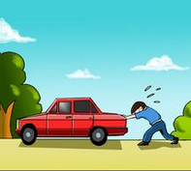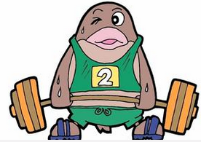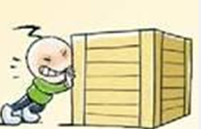
【师】我们看到上面的几幅图，人用力推车，车动了；小动物举重，很吃力；小人用力推箱子，箱子没动。这些图中的内容，都能说明生活中有力的作用。
我们的前辈们就是从推拉提压等作用引起肌肉酸痛中感受到力的存在的，
再脑补一些生活中情景：树被风吹弯；用力写字等。
【生】老师这样一说好像还真的是生活中处处有力。
【师】对，下面我们来看看力有哪些作用效果。
二、力的作用效果
【师】
下面我们来体验“力”的作用效果，那位同学能用一些器材来演示力的存在吗？
【生】可以挤压气球（空可乐瓶、气球），气球变扁；两手拉或压弹簧，弹簧变长或短；手压直尺，尺变弯。
【师】学生们说得很好，想象力也非常丰富啊。
我们从物体的形状改变中感受到力的存在，可见力能使物体发生形变。
【师】各种物体在力的作用下都能发生形变吗？
【生】能。
【师】力除了使物体发生形变外，还用怎么样的作用效果呢？下面我们利用小车子来观察常见的现象。
现象：（1）运动小车在力的作用下静止
（2）静止的小车在力的作用下运动
（3）运动的小车在力的作用下转弯。
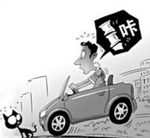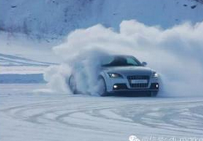

【师】可见力能使物体的运动方向、速度大小发生变化，我们把物体的运动方向，速度大小改变统称运动状态的改变。因此力还能使物体的运动状态发生改变。
下面我们来总结下力的作用效果。
力的作用效果：力能使物体发生形变，力还能使物体的运动状态发生改变。
【例题】以下是我们生活中常见到的几种现象：
①篮球撞击在篮板上被弹回；
②用力揉面团，面团形状发生变化；
③用力握小球，球变瘪了；
④一阵风把地面上的灰尘吹得漫天飞舞．
在这些现象中，物体因为受力而改变运动状态的是（ ）
A．①②
B．①④
C．②③
D．②④
【分析】：①撞击在篮板上的篮球被弹回，篮球的运动方向发生了变化，这是受力使物体的运动状态改变；
②用力揉面团，面团形状发生变化，这是物体受力后形状发生了改变；
③用力握皮球，皮球变瘪了，是物体受力后形状发生了改变；
④一阵风把地面上的尘土吹得漫天飞舞，尘土由静止到运动，这是物体受力后运动状态改变；
在这四种现象中：①④物体是因为受力而改变运动状态．②③是力改变了物体的形状．
故选B。
三、力的三要素
【师】力的作用效果，取决于三点。

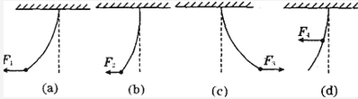
【师】从这幅图我们可以感受下，F1和F2力的大小不同，从图中我们可以看出，F1力大。而F3和F4力的大小相同，但是他们使力的作用点不同，使得物体弯曲的程度不同。
所以我们总结下，力的三要素。
力的三要素：力的大小、方向、作用点。
【例题】如图所示为一种常用核桃夹，用大小相同的力垂直作用在B点比A点更易夹碎核桃，这说明力的作用效果与（ ）
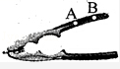
A．力的大小有关 B．力的方向有关
C．力的作用点有关 D．受力面积有关
【分析】
知识点：力的三要素有力的大小、方向、作用点，它们都影响力的作用效果．
解：
可看出，力的大小和方向相同，作用点A、B不同，在B点比A点更易夹碎核桃，说明力的作用效果与作用点有关．
故选C．
四、力的示意图
【师】利用我们刚刚说的力的三要素，再来画画力的示意图就很简单了。
一、作图步骤的口诀一标点,二画线,三定标度四截线,再在线末画尖尖(箭头),力名大小标旁边。
二、作图步骤解析：
第一步,标点,指的是在物体上标出力的作用点，
力的作用点的确定:
(一)物体只受到一个力作用的时候,力的作用点的确定：
1.重力、浮力的作用点:在物体的重心(规则物体的重心在物体的几何中心),初中阶段重点掌握规则物体的重心。
2.压力、支持力、摩擦力、拉力、推力的作用点:在施力物体与受力物体的接触面中心。
(二)物体同时受到两个以上力作用时,力的作用点的确定。当物体同时受到多个力的作用时,这几个力的作用点通常都视为在物体的重心。
第二步,画线:指的是从力的作用点开始,沿力的方向画一条射线.力的方向的确定:
1.重力的方向:竖直向下。
2.浮力的方向:竖直向上。
3.压力的方向:垂直于支持面,且指向受力物体。
4.支持力的方向:垂直于支持面,且指向施力物体。
5.摩擦力的方向:与物体运动(或将要运动)的方向相反。
【师】下面我们来看看几个图例：
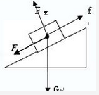
【例题】如图所示，物体A叠放在物体B上，在拉力F的作用下物体A和B一起沿着水平地面作匀速直线运动，下列关于物体A受力的示意图正确的是（ ）
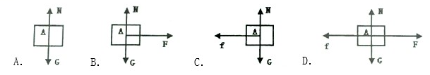
【分析】对A由受力分析得，A受竖直向下的重力、B对A的支持力，因水平方向物体做匀速直线运动，水平方向上不受拉力，故A不受B的摩擦力，故A只受两个力．然后根据力的示意图的画法画出木块A受力示意图．
【解答】解：A受竖直向下的重力、B对A的支持力，这两个力大小相等，方向相反，作用在同一个物体上，是一对平衡力，作用点可以画在物体A的重心上，支持力方向竖直向上，重力方向竖直向下，如图所示：
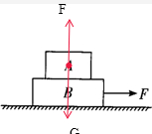
故选A．
五、力作用的相互性
【师】由前面的知识我们知道了力是物体对物体的作用，
力的作用一定涉及到两个物体，一个是施力的物体，叫施力物体；一个是受力的物体，叫受力物体。
这里提到两个物体，大家想一想，力的作用的相互性。
力的作用的相互性，物体间相互作用的两个力一定是同时出现，而且这两个力分别作用在不同的物体上。
【师】我们可以试试用手拍桌子，我们的手是会感觉到点点疼的，那么桌子会不会疼？我们再可以尝试两手互拍，两只手是不是都会有点疼？所以力是相互的。
甲物体对乙物体施力时，乙物体对甲物体也施力，因此，力的作用是相互的。
这两个力作用在同一条直线上，方向相反，大小相等，是一对作用力与反作用力。
课堂练习
【例题】
坐在船上的人用桨向后划水时，船就会前进．使船前进的力是（ ）
A．人手作用在桨上的力
B．水作用于桨上的力
C．水作用于船体上的力
D．桨作用于水上的力
【解析】
知识点：力的作用是相互的，因此，施力物体同时也是受力物体．使船前进的力应该与船的前进方向是一致的．
解：A、人手作用在桨上的力，它的反作用力应该是桨作用给人手的，这两个力都不是直接使船前进的力，不合题意；
B、水作用于桨上的力，推动了桨，进而推动了船，因此，这是使船前进的力，符合题意；
C、水并没有直接作用于船体，推动船体前进，而是将力作用在桨上，不合题意；
D、桨作用于水上的力方向是向后的，并不是使船前进的力，不合题意．
故选B．
1、下列实例说明力可以改变物体运动状态的是（ C ）
A．将橡皮泥捏成各种形状的小动物
B．撑杆跳高运动员将撑杆压弯
C．穿旱冰鞋的同学推墙会向后滑动
D．将弹簧拉力器拉开
2、一物块沿斜面匀速下滑，如图关于该物块受力的示意图正确的是（ D ）
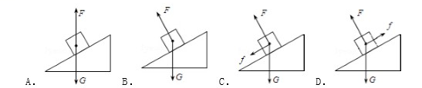

3、如图是足球运动员踢足球时的情景，下列说法正确的是（ C ）

A．球被脚踢出去，说明只有球才受到力的作用
B．脚踢球使球飞出去，说明力是物体运动的原因
C．足球在空中飞行过程中，运动状态一定发生改变
D．空中飞行的足球，若它所受的力全部消失，它一定沿水平方向做匀速直线运动
4、重0.06N的羽毛球竖直上升，则羽毛相对地面是__（选填“静止”或“运动”）的，羽毛球运动越来越慢，这说明力能改变物体的___，此过程中羽毛球的重力势能将___（选填“变大”、“变小”或“不变”）若羽毛球上升时受到的空气阻力为0.15N，则羽毛球所受合力的大小为___N．
答案：运动运动状态变大；0.21
5、在初中阶段，我们可以用矿泉水瓶做很多实验：
例如：透过装满水的矿泉水瓶看物体（物体放在距瓶适当的位置），看到一个正立、放大的像，这表明装满水的矿泉水瓶相当于一个放大镜．
（1）双手挤压空矿泉水瓶，____，这表明力的作用效果跟力的大小有关．
（2）在空矿泉水瓶侧壁不同高度的地方锥出上、下两个小孔，往里面倒满水，可以观察到____，这表明液体的压强随深度的增加而增大．
（3）将空矿泉水瓶放倒在水平桌面上，当用力向它的侧壁吹气时它会滚动，当用相同的力向它的底部吹气时它却不容易滑动，这表明在压力相同的条件下 。
答案：力越大矿泉水瓶的形变程度越大；可以观察到水从两个小孔流出来，其中下孔流出的水喷得最急或喷得远一些；滚动摩擦力比滑动摩擦力小
课后小结
力的作用效果：力能使物体发生形变，力还能使物体的运动状态发生改变。
力的三要素：力的大小、方向、作用点。
甲物体对乙物体施力时，乙物体对甲物体也施力，因此，力的作用是相互的。
这两个力作用在同一条直线上，方向相反，大小相等，是一对作用力与反作用力。

